12 Feilsøking på analogt elektronikkutstyr
12.1
Ved feilsøking på en stabilisert strømforsyning som på figur 12.2 i boka bruker vi halveringsmetoden. Hva går halveringsmetoden ut på?

12.2
Figur 12.1a og 12.1b viser henholdsvis blokkskjema og koblingsskjema for en strømforsyning.
Sett rammer i koblingsskjemaet som tilsvarer blokkene i blokkskjemaet. Sett piler fra blokkene i blokkskjemaet ned på tilsvarende rammer på koblingsskjemaet. I strømforsyninger kan det være filter både etter likeretteren og før utgangen.

Figur 12.1a

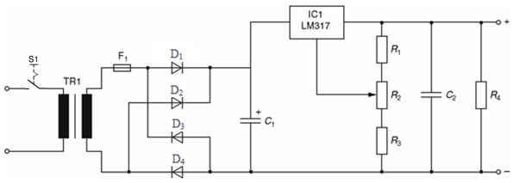

Figur 12.1b

12.3
Tegn blokkskjema for en lavfrekvensforsterker og gjør rede for hvordan du vil feilsøke på forsterkeren ved hjelp av signalfølgemetoden.

12.4
Strømforsyningen som er angitt i oppgave 12.2 i boka gir 0 volt over R₄. Hvordan vil du gå fram for å finne feilen?

12.5
Gjør rede for hva som skjer med lysstyrken til lampa i figur 12.6 i boka om skyveren (pila) på potensiometeret R₂ blir ført oppover (nærmere R₁)?

12.6
Tenk deg at du er ansatt på et elektronikkverksted og har som arbeidsoppgave å ta imot og utføre reparasjon på enkle elektronikkapparater.

Det kommer en kunde med en strømforsyning som ikke virker. Skjema for strømforsyningen er vist i oppgave 12.1b. Kunden forteller at utgangsspenningen ikke lenger lar seg justere.

a) Før du begynner å feilsøke på apparatet må du sette deg inn i hvordan apparatet virker. Studer koblingsskjemaet og svar på oppgavene:
1) Hvilken oppgave har F₁?
2) Hvilken oppgave har C₁?
3) Hvilke oppgaver har R₁, R₂ og R₃?

b) Hvilke feilsymptom vil sannsynlig vise seg dersom følgende feil oppstår? (Det oppstår en feil av gangen.)
1) Brudd i D₁
2) Brudd i D₃
3) Brudd i R₁
4) Kortslutning i C₁

c) Du merker at R₄ viser tegn til varmgang og du måler spenningen over den. Spenningen er unormalt høy. Hva kan feilen være og hvordan vil du feilsøke videre?

12.7
Du har fått i oppdrag å reparere en defekt elektronisk krets. Skjemaet for kretsen er vist på figur 12.6 i boka.
Hvilke feilsymptom vil sannsynlig vise seg dersom følgende feil oppstår. (Det oppstår en feil av gangen.)
a) Brudd i C₂
b) Brudd i R₁
c) Kortslutning mellom A₁ og A₂ i triacen
d) Ved en feil er C₁ blitt byttet ut med en kondensator på 0.5 μF. Hva vil dette føre til?

